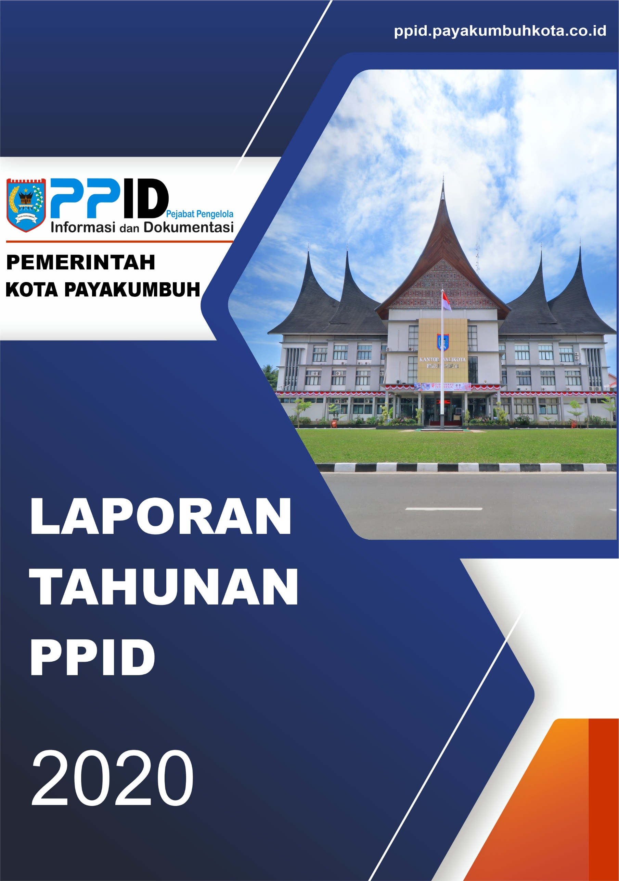
/

LAPORAN PELAYANAN INFORMASI DAN DOKUMENTASI PUBLIK PEJABAT PENGELOLA INFORMASI DAN DOKUMENTASI (PPID) PEMERINTAH KOTA PAYAKUMBUH TAHUN 2020

- GAMBARAN UMUM KEBIJAKAN PELAYANAN INFORMASI DAN DOKUMENTASI PUBLIK
Undang-undang Nomor 14 Tahun 2008 tentang Keterbukaan Informasi Publik menjadi titik balik perubahan paradigma tata kelola pemerintahan yang baik (Good Governance), yakni terwujudnya pemerintahan yang demokratis, transparan, akuntabel dan adanya partisipasi masyarakat dalam berbagai proses perumusan kebijakan publik.
UU KIP menjamin hak warga negara untuk mengetahui rencana pembuatan kebijakan publik, program kebijakan publik, dan proses pengambilan keputusan publik, serta alasan pengambilan suatu keputusan publik. UU ini juga mendorong partisipasi masyarakat dalam proses pengambilan kebijakan publik dan meningkatkan peran aktif masyarakat dalam pengambilan kebijakan publik dan pengelolaan Badan Publik yang baik. UU KIP juga secara tegas memberikan kewajiban kepada badan publik untuk membuka informasi yang berkaitan dengan institusinya.
Badan Publik wajib menyediakan, memberikan dan/atau menerbitkan Informasi Publik yang berada di bawah kewenangannya kepada Pemohon Informasi Publik. Badan Publik harus membangun dan mengembangkan system informasi dan dokumentasi untuk mengelola Informasi Publik secara baik dan efisien sehingga dapat diakses dengan mudah.
Pemerintah Kota Payakumbuh sebagai salah satu Badan Publik melaksanakan
pengelolaan dan pelayanan informasi secara cepat, tepat dan sederhana kepada masyarakat dan merupakan salah satu langkah mewujudkan tata kelola pemerintahan yang baik dan bersih (good governance).

- GAMBARAN UMUM PELAKSANAAN PELAYANAN INFORMASI DAN DOKUMENTASI PUBLIK
- SARANA DAN PRASARANA
Pengelolaan dan pelayanan informasi publik melalui PPID Kota Payakumbuh didukung dengan ketersediaan sarana dan prasarana pendukung. Secara umum sarana dan prasarana yang dimiliki oleh PPID Kota Payakumbuh sudah cukup memadai. Meja pelayanan PPID Kota Payakumbuh berada di Mall Pelayanan Publik (MPP) Kota Payakumbuh Lantai 1 Kantor Balai Kota Payakumbuh yang beralamat di Jl. Kapten Tantawi Komplek Perkantoran Pemerintah Ex. Lapangan Poliko. Adapun fasilitas yang tersedia dalam mendukung pelayanan informasi publik, terdiri dari :
- Desk/Meja Layanan Informasi Publik, untuk memudahkan pemohon informasi menyampaikan permohonan informasinya, yang dilengkapi sarana dan prasarana antara lain :
- Meja layanan informasi dan kursi petugas data dan informasi;
- Kursi tunggu;
- 1 (satu) unit Personal Computer
- 1 (satu) unit laptop
- 1 (satu) unit printer
- 1 (satu) unit scanner
- Layanan Informasi Elektronik
Website PPID Kota Payakumbuh dapat diakses oleh seluruh masyarakat dan pemohon informasi publik melalui : https://ppid.payakumbuhkota.go.id/. Website meliputi 6 sub menu, yaitu; sub menu profil (Pemko Payakumbuh dan PPID Kota Payakumbuh); sub menu pelayanan (Form Permohonan Informasi Publik, Form Pengajuan Keberatan Informasi Publik, Daftar Informasi Publik, Cek Status Permohonan Informasi Publik, Cek Status Pengajuan Keberatan Informasi Publik, Statistik Layanan Informasi Publik, Portal Data Terbuka dan Kanal Aduan Resmi); sub menu standar layanan (Prosedur Pelayanan Informasi Publik, Prosedur Pelayanan Keberatan Informasi Publik, Prosedur Permohonan Penyelesaian Sengketa Informasi Publik, Prosedur Penanganan Sengketa Informasi, SOP PPID, Kanal Layanan Informasi, Waktu Biaya Layanan dan Maklumat Informasi Publik); sub menu berita (Berita seputar Kota Payakumbuh); sub menu Laporan (Laporan Pemerintah Kota Payakumbuh dan PPID); sub menu galeri dan sub menu kontak kami.

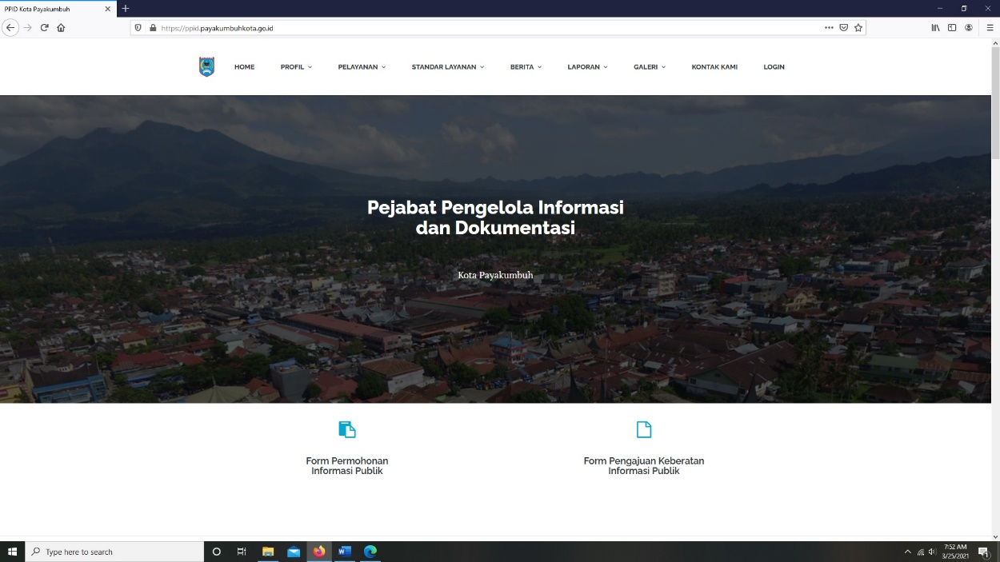

- Sumber Daya Manusia
Sesuai dengan Surat Keputusan Walikota Payakumbuh Nomor : 550.3/420/WK.PYK/2020 tentang Pembentukan Pengelola Layanan Informasi dan Dokumentasi di Lingkungan Pemerintah Kota Payakumbuh, yang terlibat dalam PPID Pemerintah Kota Payakumbuh sesuai dengan Struktur PLID Kota Payakumbuh berikut :
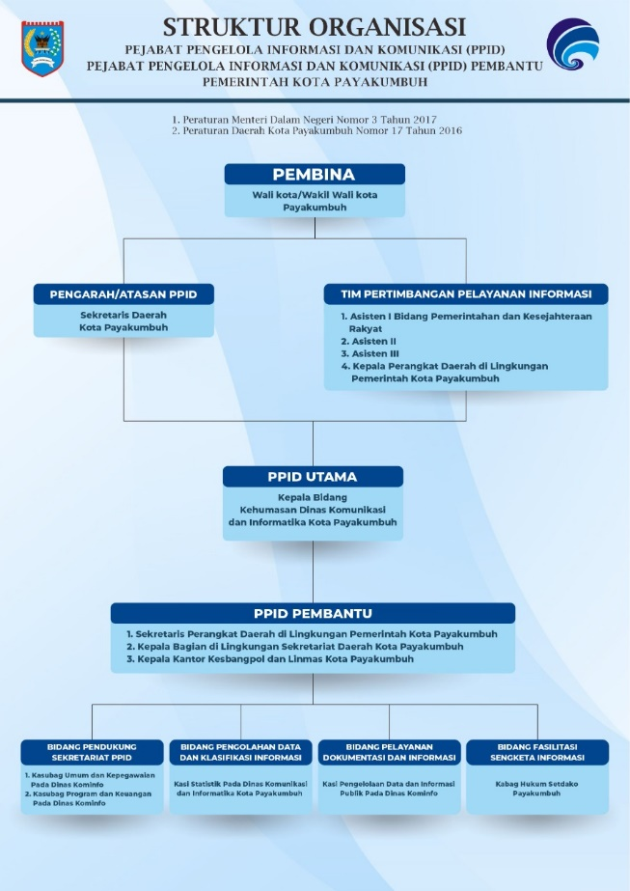
- SUMBER DAYA PENGELOLA
Kegiatan pengelolaan dan pelayanan Informasi Publik meliputi proses yang dimulai dari pengumpulan data, bahan informasi, draft DIP, penyimpanan, pendokumentasian, penyediaan serta pelayanan Informasi publik yang keseluruhannya dilaksanakan oleh PPID dibantu oleh PPID Pembantu di masing-masing Perangkat Daerah. Sesuai dengan Surat Keputusan Walikota Payakumbuh Nomor : 550.3/420/WK.PYK/2020 tentang Pembentukan Pengelola Layanan Informasi dan Dokumentasi di Lingkungan Pemerintah Kota Payakumbuh, selain PPID Utama dan PPID Pembantu Pengelolaan Layanan Dokumentasi dan Informasi Publik juga dibantu oleh 4 Bidang Pendukung yaitu : Bidang Pendukung Sekretariat PLID (Kasubag Umum dan Kepegawaian dan Kasubag Program dan Keuangan pada Dinas Komunikasi dan Informatika Kota Payakumbuh), Bidang Pengolahan Data dan Klasifikasi Informasi (Kasi Statistik pada Dinas Komunikasi dan Informatika Kota Payakumbuh), Bidang Pelayanan Informasi dan Dokumentasi (Kasi Pengelolaan Data dan Informasi Publik pada Dinas Komunikasi dan Informatika Kota Payakumbuh) dan Bidang Fasilitasi Sengketa Informasi (Kabag Hukum Setdako Payakumbuh).
Selain struktur PPID yang sesuai dengan regulasi, pada pelaksanaan tugas pelayanan informasi publik secara harian, Seksi Pengelolaan Data dan Informasi Publik dibantu oleh 2 (Dua) orang operator PPID yang bertugas pada meja pelayanan PPID.

- ANGGARAN DAN PENGGUNAANNYA
Untuk mendukung pelaksanaan kegiatan layanan PPID pada Tahun 2020 telah disediakan dana sebanyak Rp. 209.517.275,- (Dua ratus sembilan juta lima ratus tujuh belas ribu dua ratus tujuh puluh lima rupih). Kendati pada APBD P dikurangi menjadi 109.011.417,- (Seratus sembilan juta sebelas ribu empat ratus tujuh belas rupiah). Namun pengurangan ini tidak mempengaruhi pelaksanaan layanan PPID Kota Payakumbuh.
Anggaran tersebut digunakan untuk belanja modal pengadaan komputer/PC, printer, scanner, belanja Jasa Tenaga Operator PPID serta belanja pembuatan spanduk untuk sosialisasi PPID.

- PELAYANAN INFORMASI DAN DOKUMENTASI PUBLIK
Meliputi :
- Waktu Pelayanan Informasi Publik
Waktu pelayann informasi publik dari hari Senin s/d Jum’at (hari kerja).
Senin – Kamis
Buka : 09.00 - 15.00 WIB
Istirahat : 12.00 - 13.00 WIB
Jum’at
Buka : 09.00 - 15.00 WIB
Istirahat : 12.00 - 14.00 WIB

- Daftar Informasi Publik (DIP)
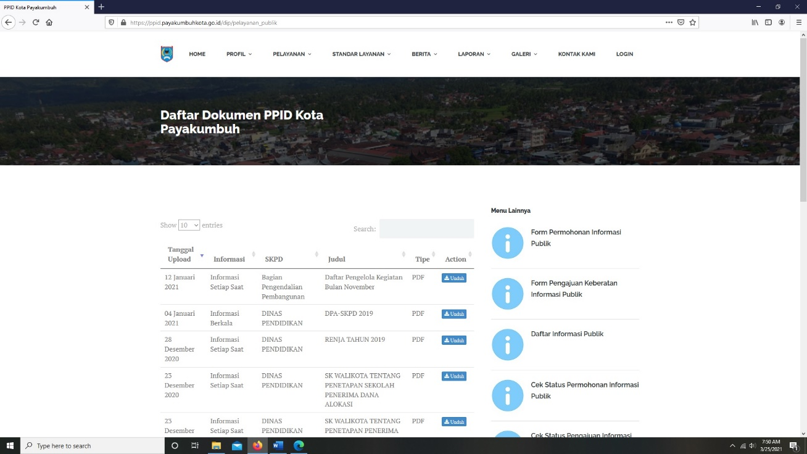

Untuk memudahkan masyarakat mendapatkan haknya untuk tahu, maka PPID Utama melalui Bidang Pengolahan Data dan Klasifikasi Informasi (Kasi Statistik pada Dinas Komunikasi dan Informatika Kota Payakumbuh) dan Bidang Pelayanan Informasi dan Dokumentasi (Kasi Pengelolaan Data dan Informasi Publik pada Dinas Komunikasi dan Informatika Kota Payakumbuh) melaksanakan pengumpulan dan meng-upload data dokumentasi dan informasi publik ke web PPID Kota Payakumbuh secara berkala. Saat ini sudah ada 3.100 entrian data dokumentasi dan informasi publik yang tersedia di web PPID Kota Payakumbuh.
Kedepannya pelaksanaan tugas pengelolaan, pengentrian data dan pendokumentasian informasi publik di PPID Kota Payakumbuh akan dilakukan langsung oleh PPID P dibantu oleh Admin PPID di masing-masing Perangkat Daerah.

- Permintaan Informasi Publik
Pada tahun 2020 PPID Kota Payakumbuh tidak menerima satu pun permohonan permintaan informasi publik.

- Sengketa Informasi Publik
Sepanjang tahun 2020 PPID Kota Payakumbuh tidak menerima satu pun pengajuan keberatan informasi publik maupun permohonan penyelesaian sengketa informasi publik.

- KENDALA INTERNAL DAN EKSTERNAL DALAM PELAKSANAAN LAYANAN INFORMASI DAN DOKUMENTASI PUBLIK
- Pejabat Pengelola Informasi dan Dokumentasi Publik Pembantu (PPID P) di Perangkat Daerah belum sepenuhnya menyadari dan memahami pentingnya mengelola informasi dan memberikan pelayanan informasi sebagai implementasi Undang- Undang Keterbukaan Informasi Publik.
- Masih kurangnya respon masyarakat dalam pelaksanaan Keterbukaan Informasi Publik, sehingga hak masyarakat untuk tahu masih belum dimanfaatkan maksimal.

- REKOMENDASI DAN RENCANA TINDAK LANJUT
Berdasarkan uraian diatas, maka rekomendasi dan rencana tindak lanjut yang diperlukan adalah :
- Secara berkesinambungan perlu diadakan Forum Diskusi terkait dengan UU Keterbukaan Informasi Publik untuk lebih meningkatkan pemahaman PPID dan PPID P dan juga memperoleh masukan sehingga pelaksanaan keterbukaan informasi publik di lingkungan Pemerintah Kota Payakumbuh dapat berjalan lebih baik dan optimal.
- Perlu dilakukan sosialisasi kepada masyarakat terkait dengan UU KIP melalui pertemuan maupun baliho-baliho ataupun spanduk.
- PENUTUP
Sebagaimana ketentuan Pasal 36 ayat (1) dan (2) Peraturan Komisi Informasi Nomor 1 Tahun 2010 tentang Standar Layanan Informasi Publik bahwa setiap badan Publik wajib untuk membuat, menyediakan dan melaporkan Laporan Layanan Informasi Publik paling lambat 31 Maret setiap tahunnya.
Dari keseluruhan uraian laporan ini, dapat disimpulkan bahwa pengelolaan pelayanan informasi publik di Pemerintah Kota Payakumbuh sudah terlaksana cukup baik. Namun demikian masih perlu ditingkatkan, terutama peningkatan terhadap kapasitas, kuantitas dan kompetensi SDM pengelola informasi dan dokumentasi publik, pengadaan sarana dan prasarana dalam hal menjalankan dan mengelola serta pelayanan informasi.

Disetujui oleh,  Kepala Bidang Kehumasan,  Aulia Fajrin, S.H.I  NIP. 198808172015031002 | Payakumbuh, 29 Maret 2021  Disusun oleh,  Kasi Pengelolaan Data dan Informasi Publik  Yuhana Hidayani, S.IP  NIP. 198108162010012009
Ditetapkan oleh,
Plt.Kepala Dinas Komunikasi dan Informatika
selaku Pejabat Pengelola Informasi
dan Dokumentasi Kota Payakumbuh

Armein Busra, S.Kom
NIP. 1977043020060410115

Lampiran

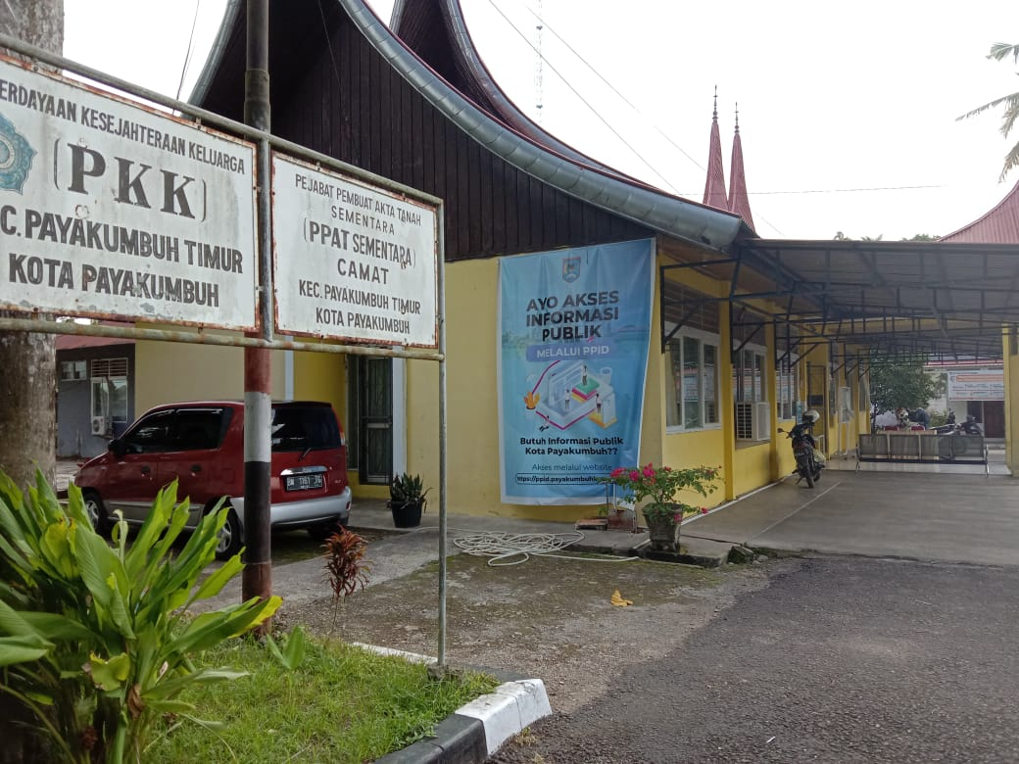 | 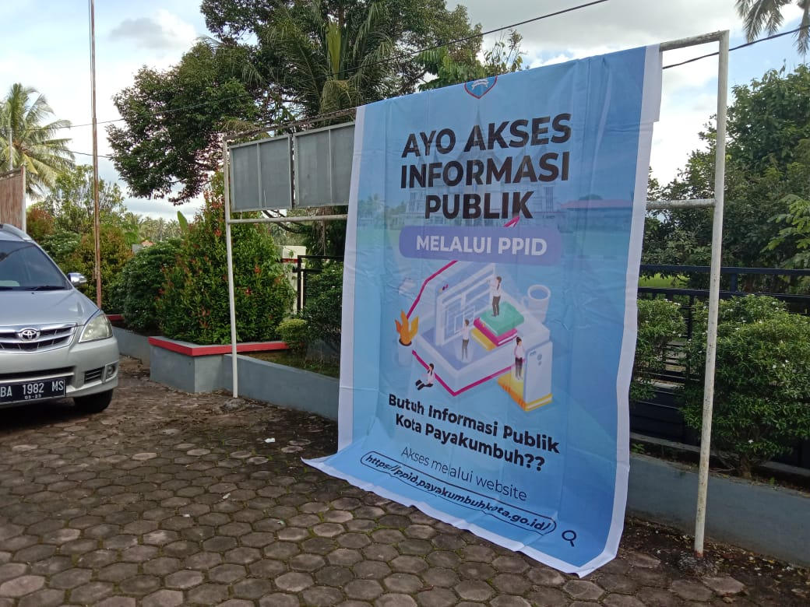
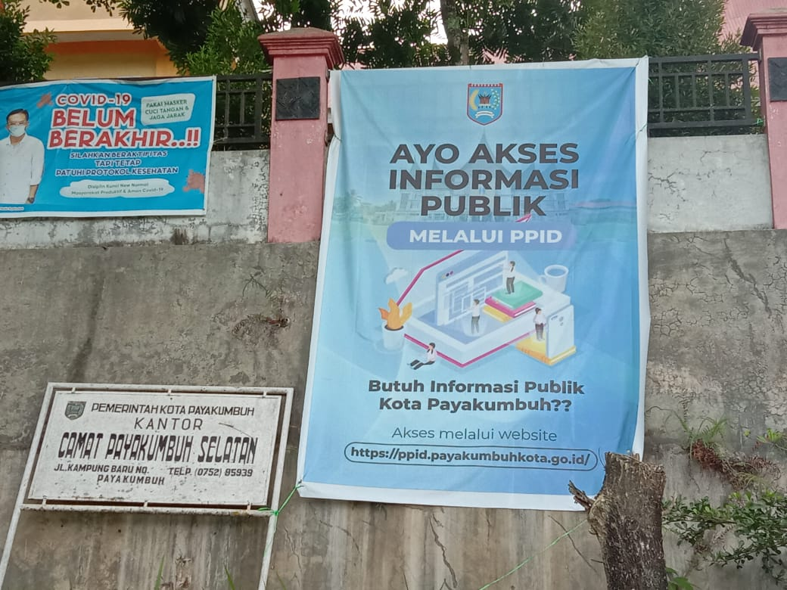 | 